Итоги обучения  Свидетельство  о должности служащего  «социальный работник»  4 уровня квалификации  Свидетельство  о должности служащего  «сиделка (помощник по уходу)»  3 уровня квалификации    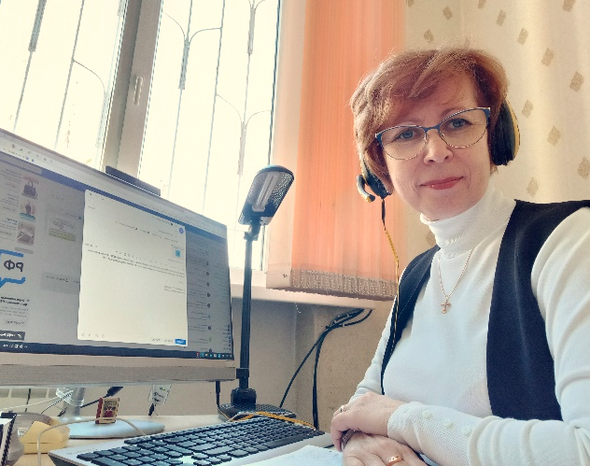 | Информация  об учебном центре  В программах профессионального обучения используются материалы Благотворительного Фонда  помощи пожилым и инвалидам  «Старость в радость»  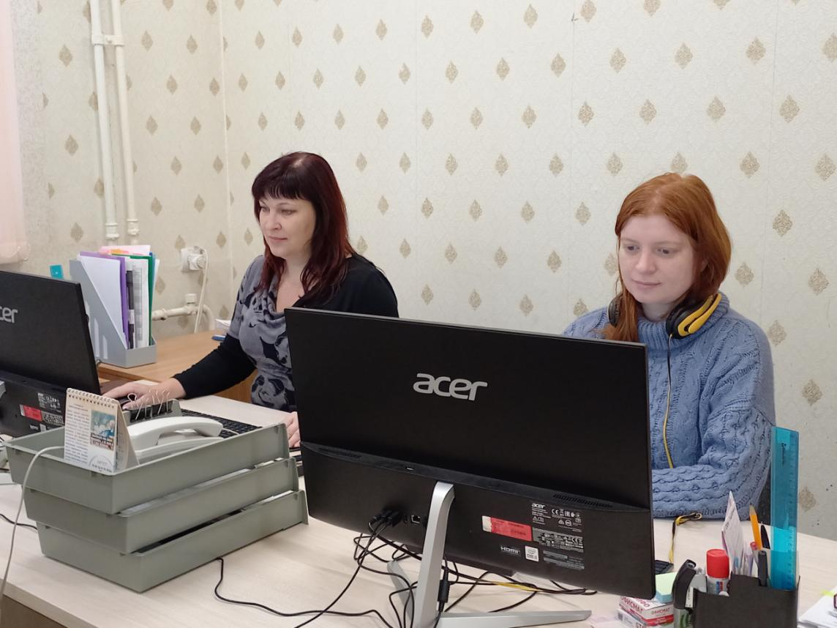  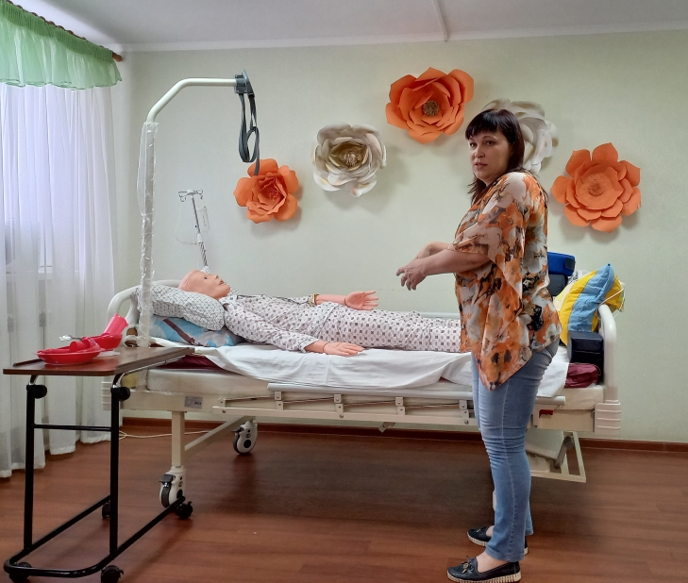  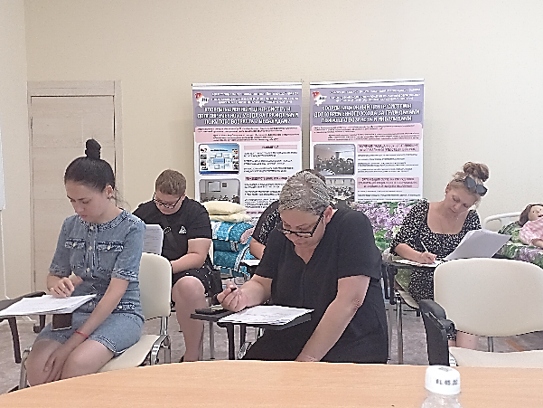  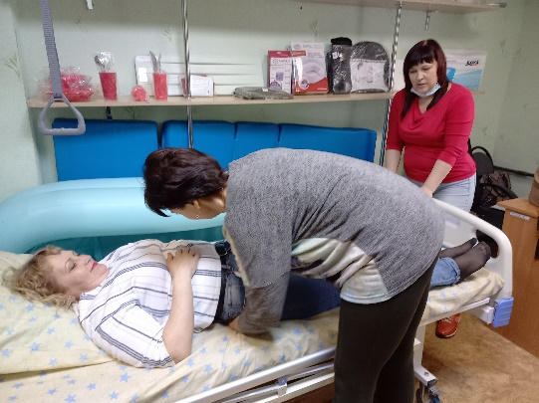 |   ГБУ СО  «Центральный центр социального обслуживания населения»  УЧЕБНЫЙ ЦЕНТР    ВОЛГОГРАД
  Информация о выданных свидетельствах вносится в Федеральную информационную систему "Федеральный реестр сведений документов об образовании и (или) о квалификации, документах об обучении".
  Учебный центр функционирует на основании лицензии на осуществление образовательной деятельности в сфере профессионального обучения и реализует следующие программы:
  Программа профессиональной подготовки
  по должности служащих «сиделка
  (помощник по уходу)» (160 часов)
  Программа профессиональной подготовки
  по должности служащих «социальный работник» (160 часов)
  Ориентировочная стоимость обучения: 4300,00 руб.
  Программа переподготовки по должности служащих «сиделка (помощник по уходу)»
  (72 часа)
  Программа переподготовки по должности служащих «социальный работник»
  (72 часа)
  Ориентировочная стоимость обучения: 1900,00 руб.
  Программы повышения квалификации рабочих, служащих
  (36 часов)
  Численность учебной группы – до 24 человек.
  Учебный год соответствует календарному –
  с 1 января до 31 декабря текущего года.
   | г. Волгоград,  ул. Пархоменко, д. 27
   | 8 (8442) 33-59-62
   | uc_cson@mail.ru
   | https://442fz.volganet.ru/  025188/about/uchebnyy-tsentr.php
  Обучение в Учебном центре осуществляется в очно-заочной форме.
  Лекции проходят в онлайн режиме, кроме того, обучающимся направляются видеозапись лекции, текст лекции в формате WORD, нормативные правовые акты, упоминаемые в лекции, презентационный материал.
  В ходе обучения по каждой дисциплине (модулю) проводится промежуточная аттестация в форме зачета. Тестирование проходит на интернет-платформе с обеспечением формирования результата.
  Практические навыки приобретаются обучающимися путем просмотра видео материалов, закрепляются в ходе выездных занятий, проводимых преподавателями Учебного центра (для работников организаций Волгоградской области), а также самостоятельной отработки в том числе с использованием оборудования Школ ухода, которое имеется в каждом районе Волгоградской области.
  По завершению изучения теоретического и практического материала обучающиеся проходят практику на базе организаций социального обслуживания, с которыми ГБУ СО «Центральный ЦСОН» заключаются договоры об организации и проведении практики обучающихся.
  В финале обучения проводится квалификационный экзамен, который состоит из двух частей: теоретической и практической и проходит в онлайн режиме либо в аудитории Учебного центра.
  Количество обучающихся в 2022 году составляет 500 человек.

